Topik Meeting : Meeting internalisasi Jurnal Bawal 2022
Waktu : Selasa, 6 September 2022
Tempat : Zoom
Daftar Hadir :
- Muhamad Ali Ulat, S.Pi., M.Si.
- Prof. Dr. Ir. Agus Djoko Utomo
- Dr. Dian Oktaviani, S.Pi., M.Si.
- Budi Nugraha, S.Pi., M.Si.
- Drs. Suwarso, M.Si.
- Dra. Sri Turni Hartati, M.Si.
- Darwanto, S.Sos.
- Ofan Bosman, S.Pi., M.Si.
- Mustasim, S.Pi., M.Si.
- Bagas Prakoso, M.T.
Hasil meeting :
- Editorial Team Jurnal Bawal
- Editor in Chief : Dr. Dian Oktaviani, S.Pi., M.Si. (Pusat Riset Ekologi dan Etnobiologi-BRIN)
- Editorial board :
- Prof. Dr. Ir. Agus Djoko Utomo (Pusat Riset Konservasi SDL dan Perairan Darat-BRIN)
- Dr. Ir. Lukman, M.Si. (Pusat Riset Limnologi dan SDA-BRIN)
- Dra. Sri Turni Hartati, M.Si. (Pusat Riset Konservasi SDL dan Perairan Darat -BRIN)
- Drs. Suwarso, M.Si. (Pusat Riset Perikanan-BRIN)
- Budi Nugraha, S.Pi., M.Si. (Pusat Riset Perikanan-BRIN)
- Assistant Editor :
- Koordinator : Bagas
- Subkoordinator : Mustasim
- Politeknik KP Sorong
- Politeknik KP Sorong
- Design Grafis : Darwanto, S.Sos.
- Editor Bahasa : Politeknik KP Sorong

- Migrasi jurnal dan perpindahan publisher
- Yang harus dipersiapkan untuk proses migrasi jurnal :
- Bersurat ke garuda terkait perpindahan URL.
- Bersurat ke Arjuna/Sinta terkait perpindahan website dari e-journal ke Politeknik KP Sorong.
- Keragaman editorial board, untuk Sinta 1 susunan editorial harus lebih dari 2 negara. Hindari diiisi hanya oleh satu afiliasi saja.
- Migrasi Website dan Perubahan Publisher
Terkait perubahan nama publisher :
- Pengajuan surat ke PDII LIPI (Isi surat berisi permohonan perubahan publisher (ISSN….). Sambil menunggu proses administrasi persuratan, bisa sambil diganti data-data yang ada pada website.
- Pemindahan pengelolaan jurnal (Oleh Ofan Bosman, M.Si.)
- Anggaran untuk pengelolaan jurnal bawal pada terbitan nomor 2 dan 3 tahun 2022
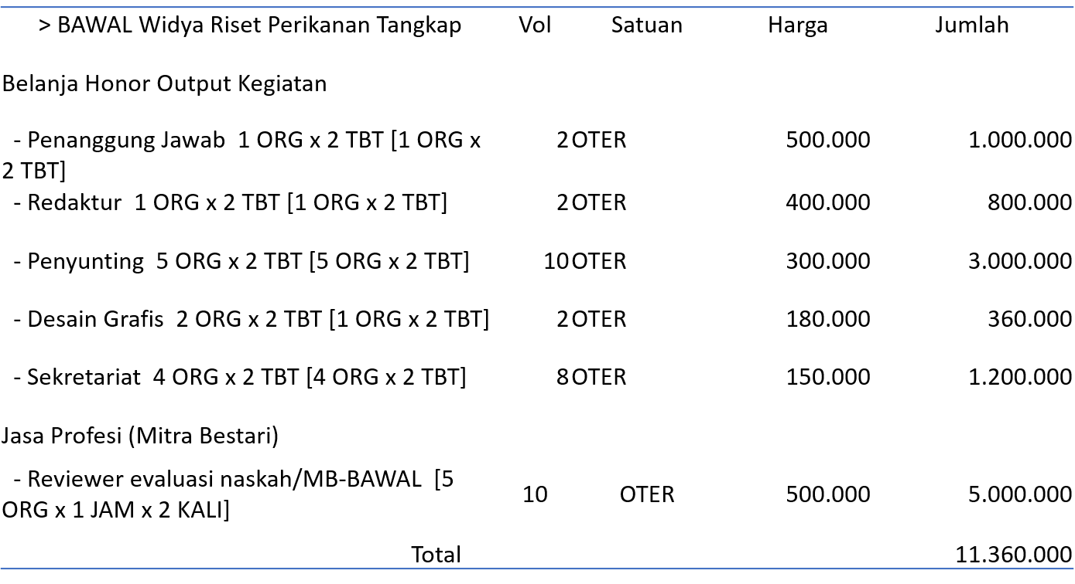
- Kondisi untuk publikasi saat ini:
- Unassigned : 13 Artikel
- In process : 7 Artikel
- In Edit : 0 Artikel
Sambil menunggu SK keluar, proses pengelolaan jurnal tetap berjalan agar dapat mengejar jadwal publikasi yang sudah terlewat pada bulan Agustus 2022.

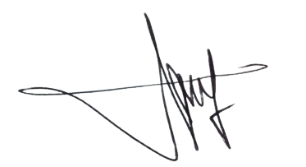
Koordinator Publikasi

Bagas Prakoso

Lampiran
